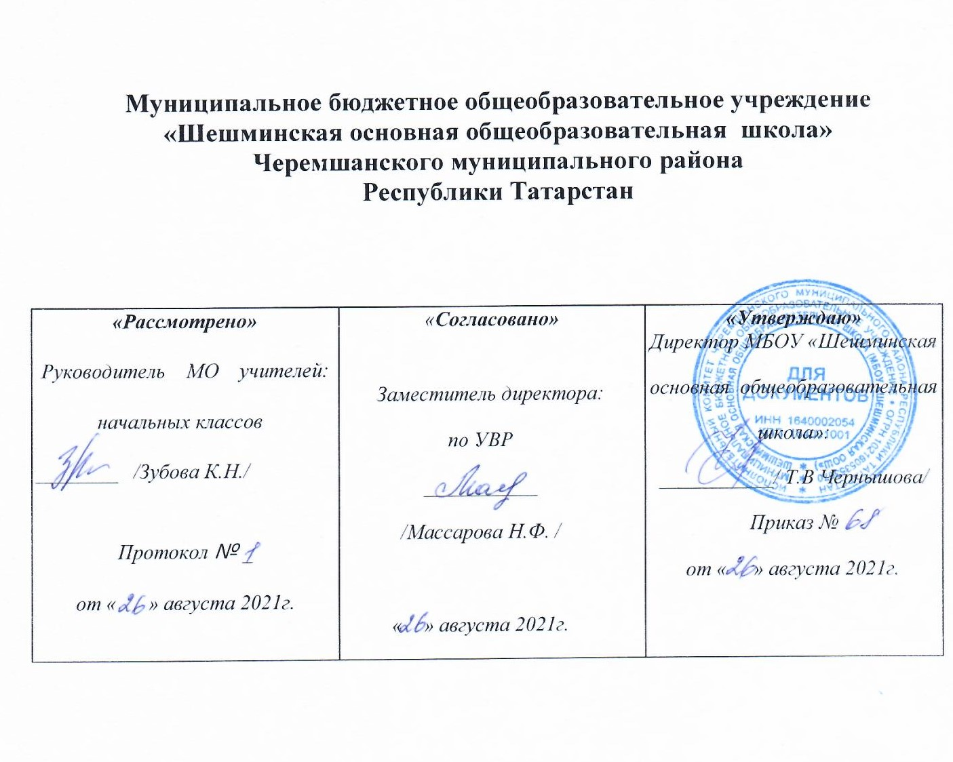
РАБОЧАЯ ПРОГРАММА
по ОРКСЭ 4 класс
на 2021-2022 учебный год
Зубовой Камиллы Нафисовны

Рассмотрено на заседании педагогического
совета МБОУ «Шешминская ООШ»
Протокол № 1 от « 26 » августа 2021г.

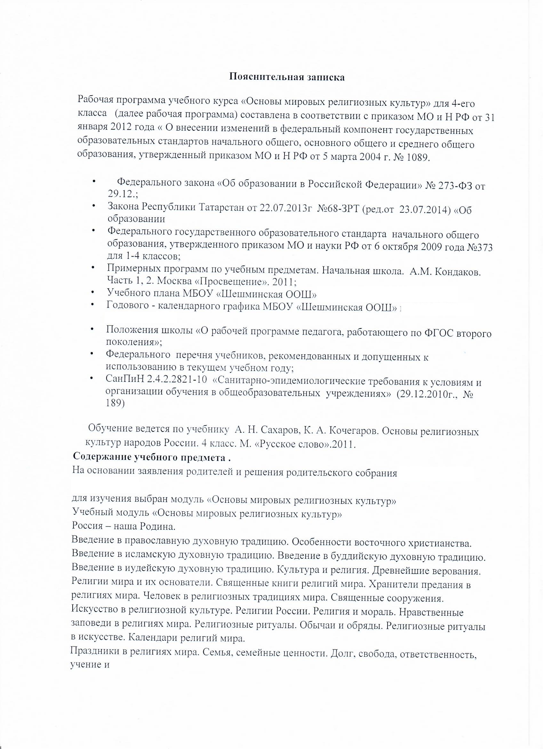
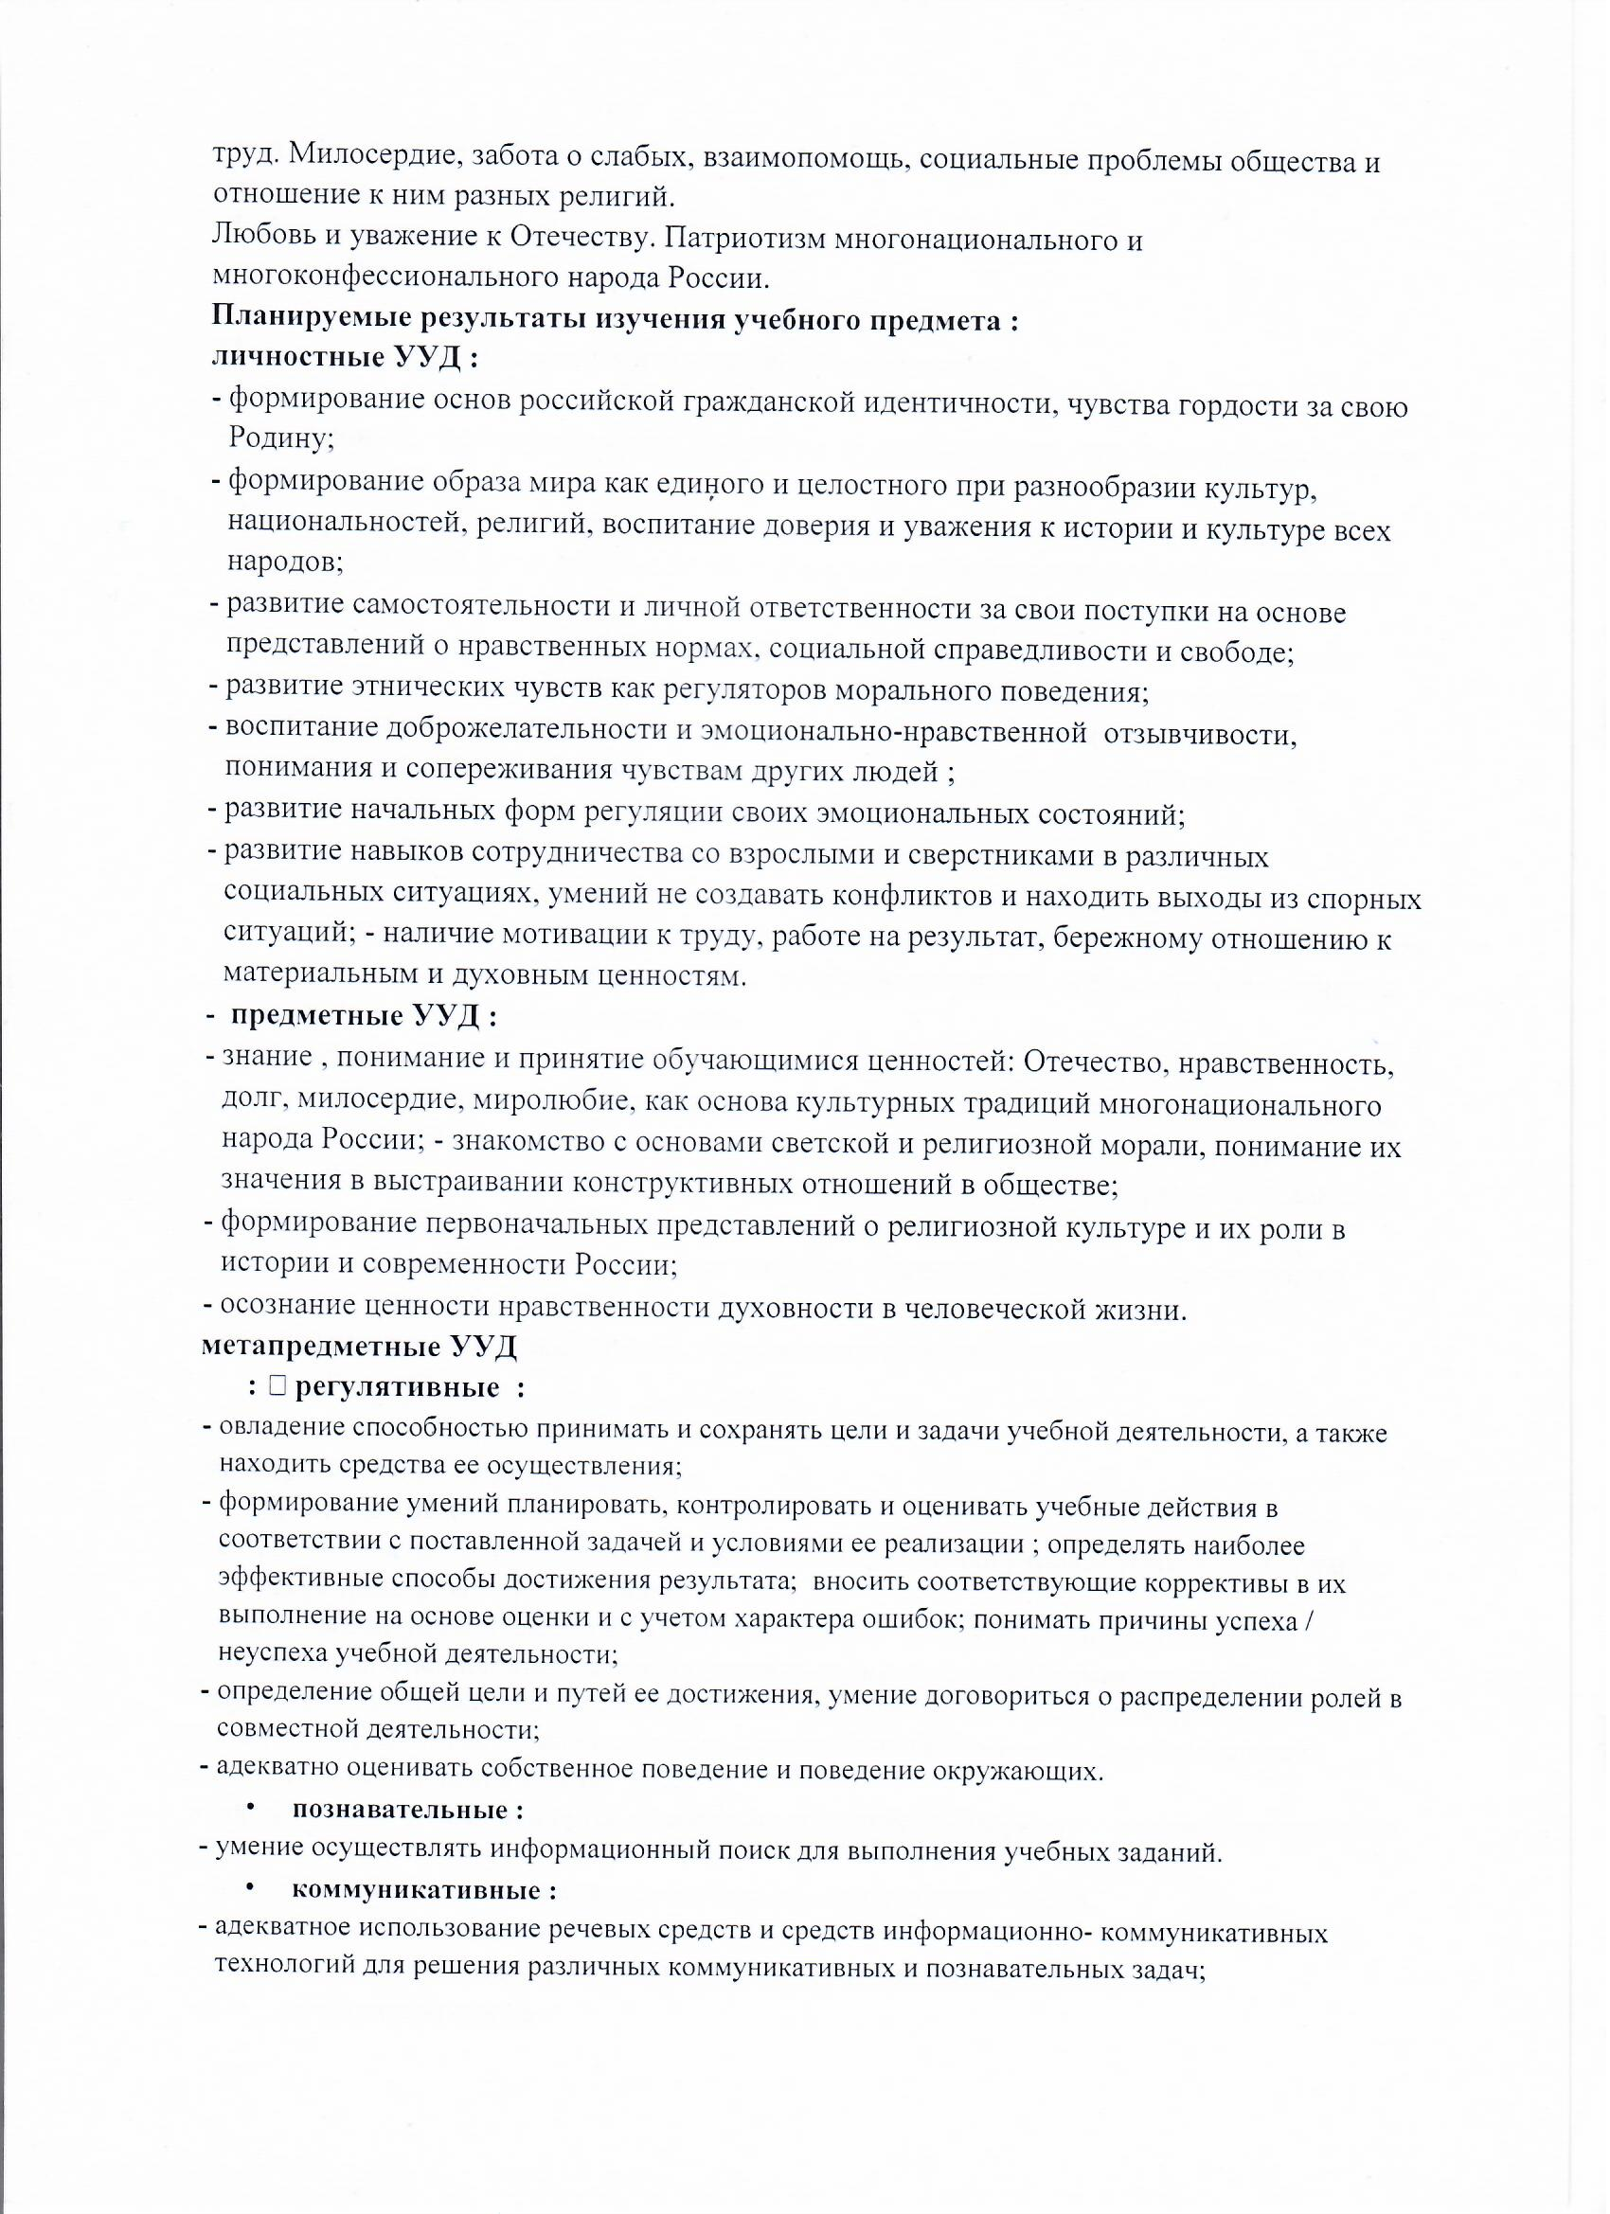
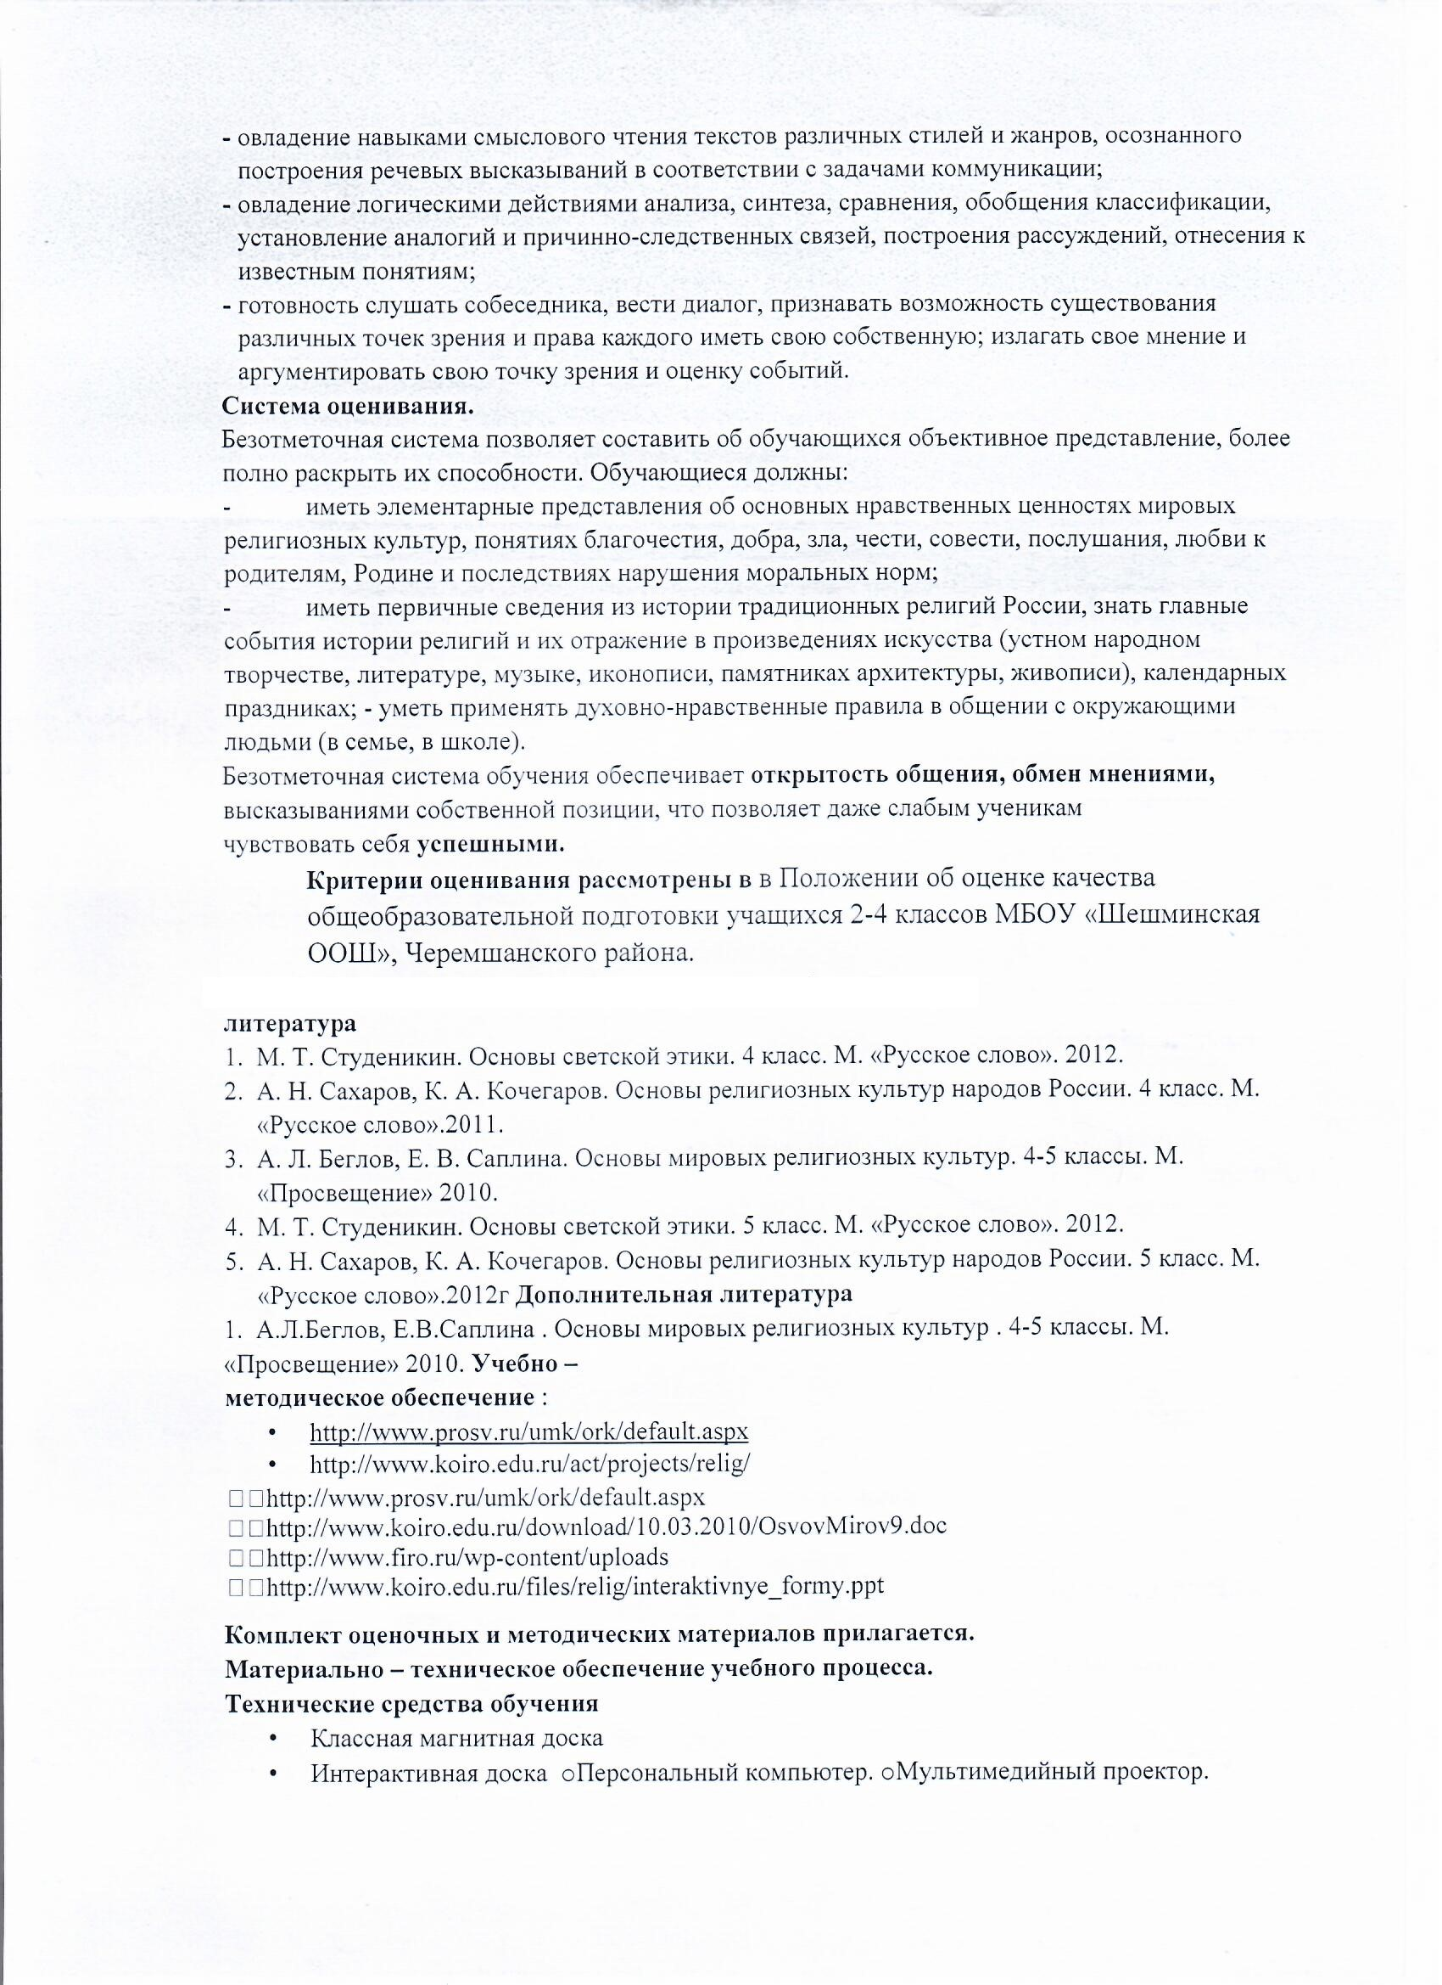

Календарно - тематическое планирование

по ОРКСЭ

Класс: 4 класс
Учитель: Зубова К. Н.
Количество часов
Всего 34 часов; в неделю 1 час.
Плановых контрольных уроков , зачётов ___, тестов _ ч;
Административных контрольных уроков 1 ч.
Планирование составлено на основе учебника А.Н.Сахаров, К.А. Кочегаров.Основы религиозных культур народов России, 4 класс. М.»Русское слово». 2011.
Учебник : А.Н.Сахаров, К.А. Кочегаров.Основы религиозных культур народов России, 4 класс. М.»Русское слово». 2011.
Дополнительная литература
А. Л. Беглов, Е.В. Саплина. Основы мировых религиозных культур. 4-5 классы. М.»Просвещение» 2010.

